西山小学校6年学年通信２月号 ２０１３年２月 １日



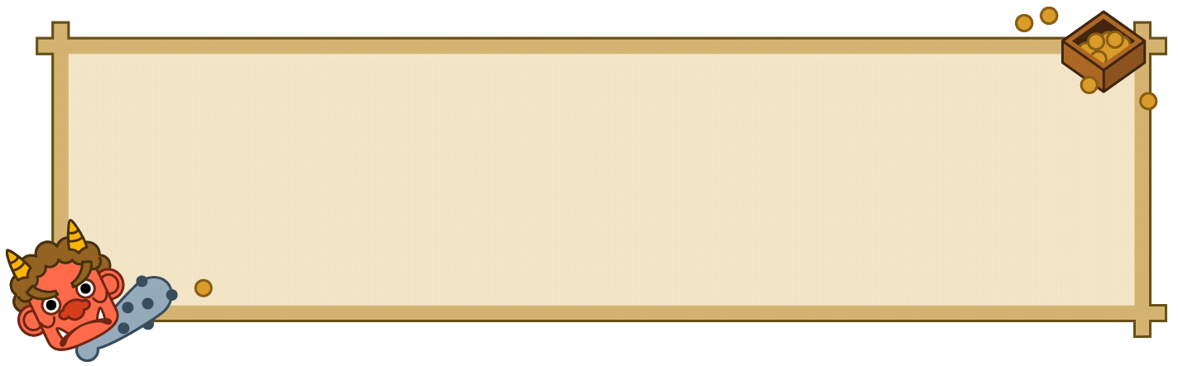

学習発表会も終わり…
学習発表会に来ていただき、ありがとうございました。
学習発表会までの間、子どもたちは自分たちの発想を生かし、
どんどん準備を進めてきました。休み時間も惜しみなく準備の時間に当て、その情熱に圧倒される思いでした。実現可能なように計画できるところにも、協力し合う練習風景にも、いつの間にこんなに成長したのだろうと感動しました。自分たちのやりたいことに時間を忘れて夢中になる姿に、「これを保護者の方々に見せたいくらい」と思ったものです。自ら懸命に取り組むことが充実した時間につながる…それに気がつき様々な場面で、進んで取り組めるようになること、そして「願いが強ければ成し遂げることができる」という自信を持って取り組んでいけること、将来のこの子たちをそうした思いが支えてくれることを願っています。ご協力ありがとうございました。
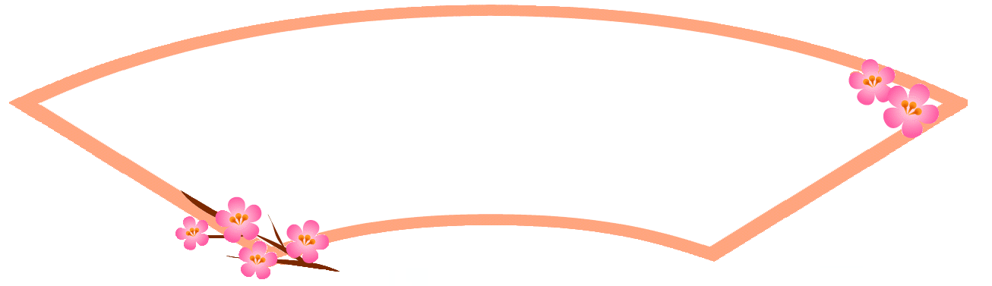

まもなく２月４日…立春です。
卒業の春がやって来ます。
２月分集金
版画用板 | １８０ | 円
学年費 | ２０ | 円
積み立て金（最終） | ３，０００ | 円
合 計 | ３，２００ | 円

※ 修学旅行費の残金をアルバム購入に充てさせていただきます。

２月分の給食費
２月分は､１９食（４，３７０円）です。
引き落としは３月です。

残高不足にならないように入金して下さい。よろしくお願いします。

２月になるといよいよ卒業文集の製作や卒業式の練習が始まります。卒業に向けて、一日一日がますます忙しく、密度の濃い日々となります。
あわただしい中ですが、学習も６年間のまとめに入ります。小学校でやり残すことのないようにしていきたいものです。
残りわずかですが、引き続きよろしくお願いします。
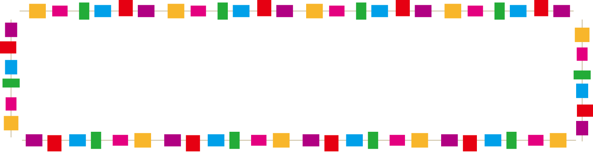
お知らせとお願い

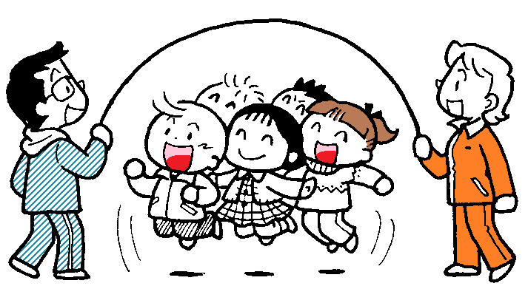
なわとび運動 なわとび運動が1月２９日から業前の時間で始まっています。縦割り班に分かれ、大縄跳びを行っています。６日には、どの班が一番たくさん跳べるか競争をします。縦割り班で下級生のお世話をするのもこれが最後となります。すてきなお兄さん・お姉さんとして活動してくれることを期待します。

健 康 管 理 卒業に向けての練習や行事がたくさんあります。春日井市内でもインフルエンザが流行っています。体調を崩さないように手洗い・うがいを心がけ、生活習慣を整えましょう。

新通学班編成 １８日に来年度の新通学班の編成があります。６年生には一年間の登下校の様子から、来年度の班がうまく行きそうか、公正な目で見る仕事をしてもらいます。下校は３：００頃の予定ですので、よろしくお願いします。

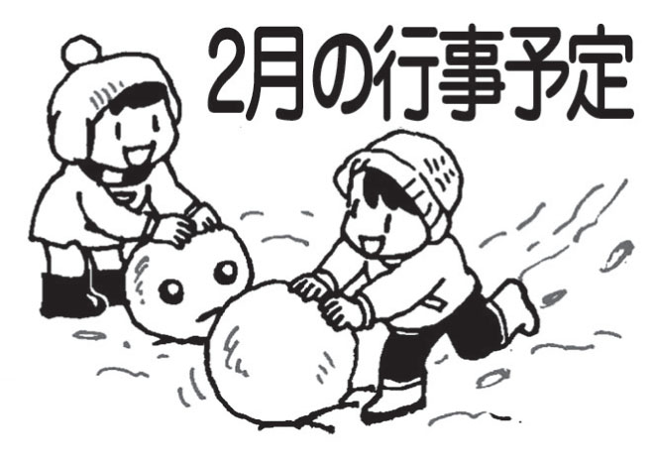
西山小学校 ２月行事計画

生活目標：手洗い・うがい・換気をしよう。
保健目標：かぜの予防をしよう。
日 | 月 | 火 |  | 水 | 木 | 金 | 土
 |  |  |  |  |  | １ | ２
 |  |  |  |  |  | 縄跳び運動  ＡＬＴ | わんだほ  放送日
３ | ４ | ５ |  | ６ | ７ | ８ | ９
 | 清掃週間～15日  Ｂ西日課  縄跳び運動  清掃週間～15日  一斉下校2:15 | Ｂ西日課  心の教室 |  | Ｂ西日課  縄跳び大会  ＳＣ来校  一斉下校3:00 | Ｂ日課  ５年社会見学  委員会  心の教室 | Ｂ日課  ＡＬＴ（給６１）
10 | １１ | １２ |  | １３ | １４ | １５ | 16
 | 建国記念の日 | Ｂ西日課  西山ギネス  （西山タイム）  教室WAX  心の教室  ※鷹来中学校  入学説明会2:00～ |  | 業前教室から拭き  一斉下校3:30 | Ｂ日課  ３年クラブ見学  心の教室 | 送る会準備  （西山タイム）  廊下ＷＡＸ  （係以外５時間授業で  下校）
17 | １８ | １９ |  | ２０ | ２１ | ２２ | 23
 | Ｂ西日課  読書週間～22  朝会  集金振替日  新通学班編成 | 心の教室  ４～６年は  ３時下校  １～３年  学年下校2:15 |  | ＳＣ来校  一斉下校3:30 | Ｂ西日課  クラブ最終回  心の教室
24 | ２５ | ２６ |  | ２７ | ２８
 | Ｂ日課  一斉下校2:15 | 心の教室 |  | Ｂ日課  一斉下校3:00 | Ｂ日課  委員会最終回  （体育館ＷＡＸ）  心の教室 | 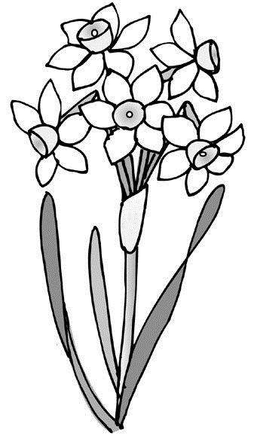
３月の主な予定（基本Ｂ日課）
１日（金）ＡＬＴ  ４日（月）朝会 ４限通班会  ５日（火）心の教室 奉仕作業  ６日（水）卒業生を送る会  ７日（木）心の教室 中学校卒業式  ８日（金）集金振替日  １２日（火）心の教室  １３日（水）ＳＣ来校  １４日（木）５限大掃除 心の教室 |  |  | １８日（月）午後卒業式準備：６年生下校  （６年生給食最終）  １９日（火）第４１回卒業式  ２０日（水）春分の日  ２１日（木）～ 学年末休業

